1º PASSEIO-CONVÍVIO
CCDRM - CTM

O Alentejo foi o destino escolhido. Aproveitando muito bem o fim-de-semana de 1, 2 e 3 de Maio participámos num Passeio–Convívio na companhia dos amigos espanhóis da Cultural Telefónica de Madrid, e suas famílias.

Ao encontro dos participantes do CCDRM e da Cultural de Madrid, em Alter do Chão, seguiu-se a visita à Coudelaria de Alter Real, nesta vila. Foi fundada em 1748 por D. João V, o Rei Magnânimo.

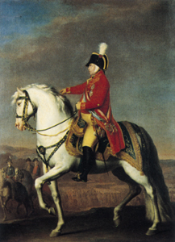
É ao Rei D.José I, seu filho, que quase inteiramente cabe o mérito da estruturação da Coudelaria de Alter:

“A ordem da Junta do Estado e Casa de Bragança, de 9 de Dezembro de 1748, marca a fundação da Coudelaria de Alter, e tem o significado simbólico de " Registo " da Tapada do Arneiro como " Solar " do cavalo de Alter-Real.”

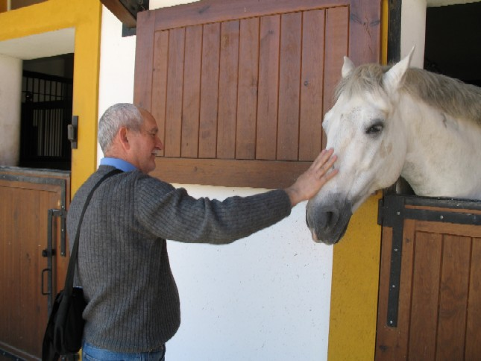

Desde os tempos do Rei D. João VI até aos nossos dias, foi assegurada a preservação do Cavalo Alter-Real, um puro sangue nacional. Daqui partem cavalos machos para cobrição, chegando o acto, a que dão o nome de “salto”, a custar 2000 €.

Assistimos também na Coudelaria a uma interessante demonstração de Falcoaria. Apreciámos o treino apurado e a beleza de várias aves de rapina.
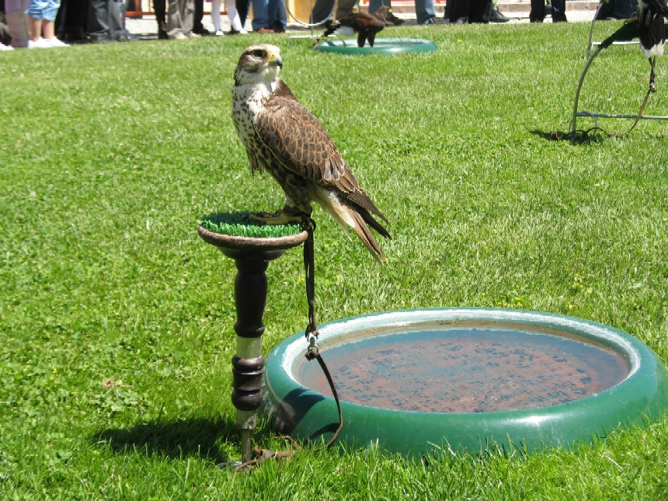

Depois do almoço viajámos até Mora, onde visitámos o Fluviário. Foi inaugurado em Março de 2007, e leva os visitantes ao longo do curso de um rio – um paradigma do rio ibérico – da nascente à foz, através da observação de diferentes tipos de habitats onde vivem espécies de água doce, algumas já desaparecidas dos nossos rios, como o Esturjão, e outras ainda a necessitar da atenção urgente do Homem, como o Saramugo.
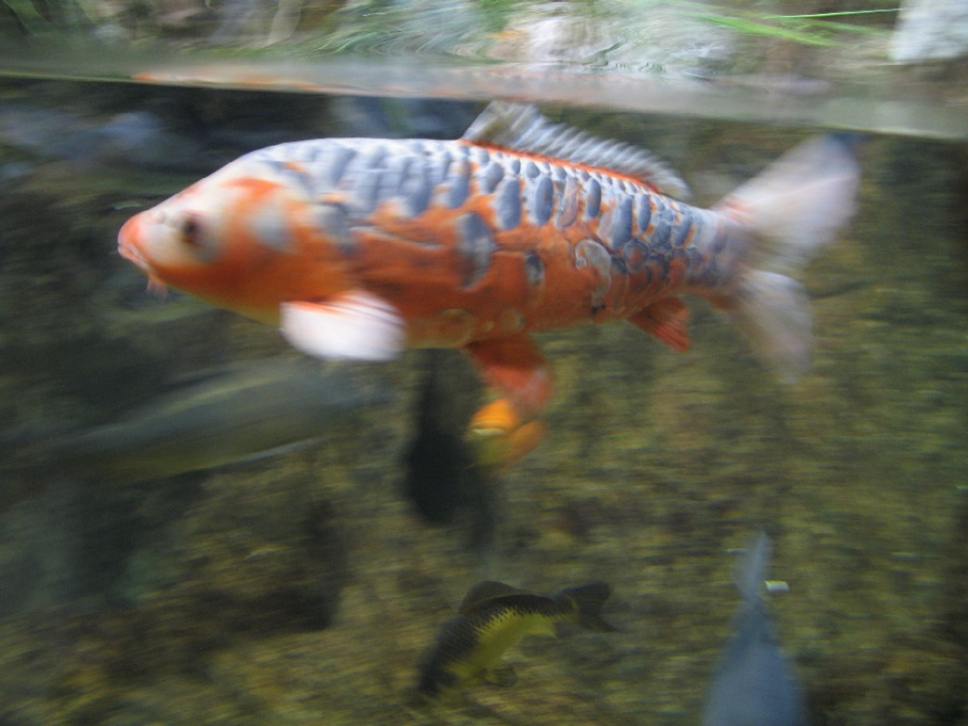
Esturjão
No Fluviário de Mora, com um ambiente circundante aprazível, e localizado num concelho que mantém uma estreita relação de equilíbrio com a natureza, podem-se ainda descobrir algumas espécies que também vivem em ambientes de água doce noutros locais do mundo.
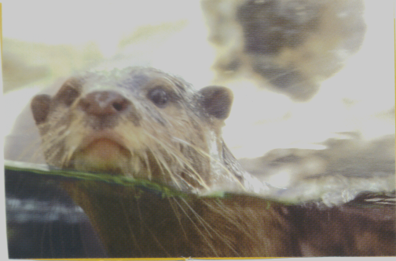

Duas pequenas lontras brincalhonas completam os habitantes do Fluviário. Por votação foi-lhes dado o nome de Marisa e Cristiano Ronaldo, por analogia com os outros dois animais da mesma espécie que vivem no Oceanário do Parque das Nações em Lisboa: a Amália e o Eusébio.

No 2º dia do nosso Convívio, passeámos por Évora, acompanhados pela nossa Guia. Nesta bonita “Cidade Museu”, como é classificada, os testemunhos da História surgem a cada passo. A Praça do Giraldo, ou Geraldo, foi construída em

memória de “Geraldo sem Pavor”, um herói ou um assassino, dependendo do ponto de vista.
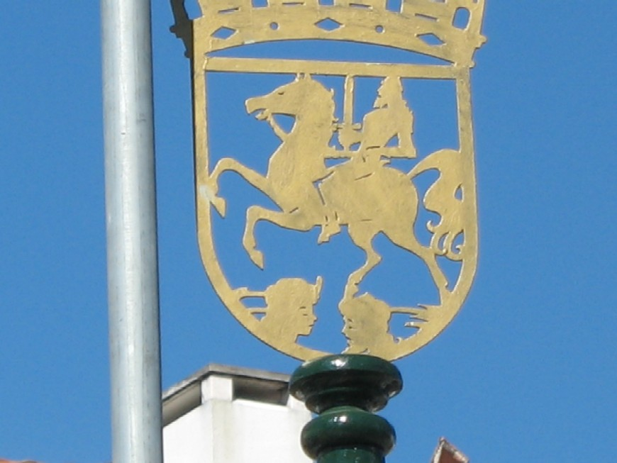

A placa em cobre, pendurada num dos candeeiros da praça, mostra o guerreiro a cavalo e as cabeças de um Rei Mouro e de sua filha. Geraldo, fingindo-se apaixonado pela princesa moura, na primeira oportunidade degolou o Rei e a “sua amada”, oferecendo depois as suas cabeças ao nosso Rei D. Afonso Henriques.

Apreciámos ainda a Sé Catedral de 1250, o Templo Romano ou Templo de Diana, a Igreja de S. Francisco com a estranha Capela dos Ossos e ainda o Convento de Dom Manuel onde está instalada a bonita Pousada dos Lóios com a sala de jantar colocada em redor dos Claustros.

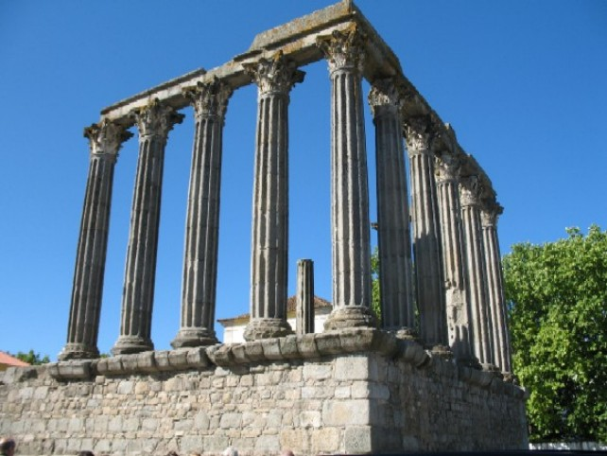

Templo Romano ou Templo de Diana

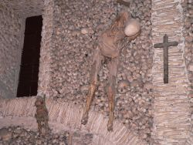
Na Capela dos Ossos, a imagem macabra dos esqueletos, caveiras e dos cerca de 5000 ossos retirados de cemitérios situados em Igrejas e Conventos da região, pretende chamar a atenção para a transitoriedade da vida. Na entrada da Capela, ressalta a inscrição: “Nós ossos que aqui estamos, pelos vossos esperamos”.
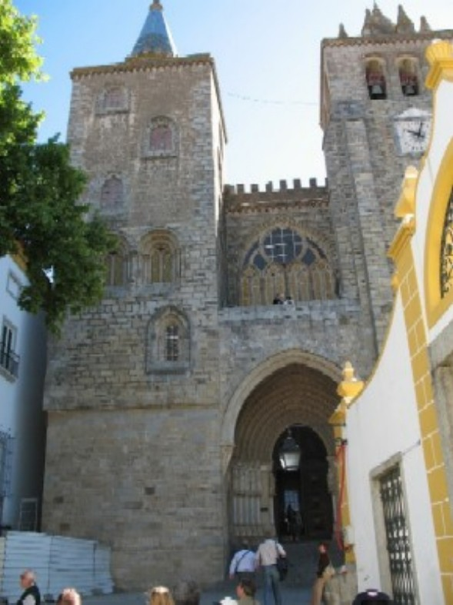
Fachada da Sé Catedral

Desde 1986, Évora tem o seu centro histórico classificado pela UNESCO como Património da Humanidade, e é considerada uma das mais belas cidades portuguesas e uma das cidades com maior qualidade de vida do nosso país.

O final da manhã foi preenchido com um agradável passeio de barco até à Barragem do Alqueva, o maior lago artificial da Europa, construído no Rio Guadiana. A partida e o regresso à Marina

da Amieira proporcionou-nos momentos de grande beleza, onde a Natureza parece intacta, calma e silenciosa. Do restaurante totalmente envidraçado no cimo da falésia, apreciámos a gastronomia alentejana rodeados pela paisagem da marina.
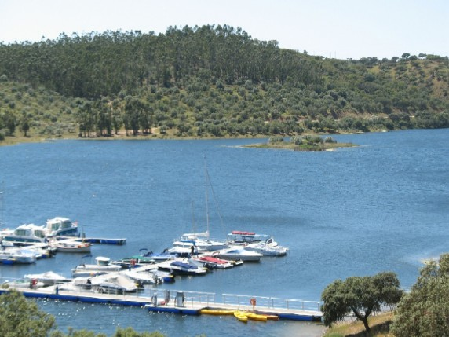 Marina da Amieira

Terminámos o passeio com uma paragem rápida no Café da Arcada no centro de Évora, para não perdermos as típicas queijadas acabadas de sair do forno e ainda com umas comprinhas de artesanato local.

No domingo, partimos para Vila Viçosa para visitarmos o Paço Ducal, sede da maior corte ducal da Península Ibérica durante o domínio Filipino.

O Palácio, cuja construção se iniciou em 1510, possui uma fachada de inspiração clássica com 110m de comprimento, única na arquitectura civil portuguesa.

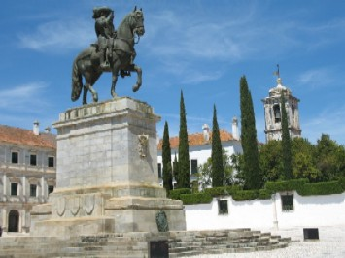

No séc. XIX, as visitas da Família Real, até então esporádicas, tornaram-se frequentes, depois do Palácio ter sido melhorado para receber com maior conforto D. Luís e ainda D. Carlos e D. Amélia, que aí passavam grandes temporadas.

No seu interior, sobressaem inúmeras pinturas e algumas cerâmicas pintadas pelo Rei D. Carlos que contou com mestres italianos de renome na aprendizagem da sua arte.
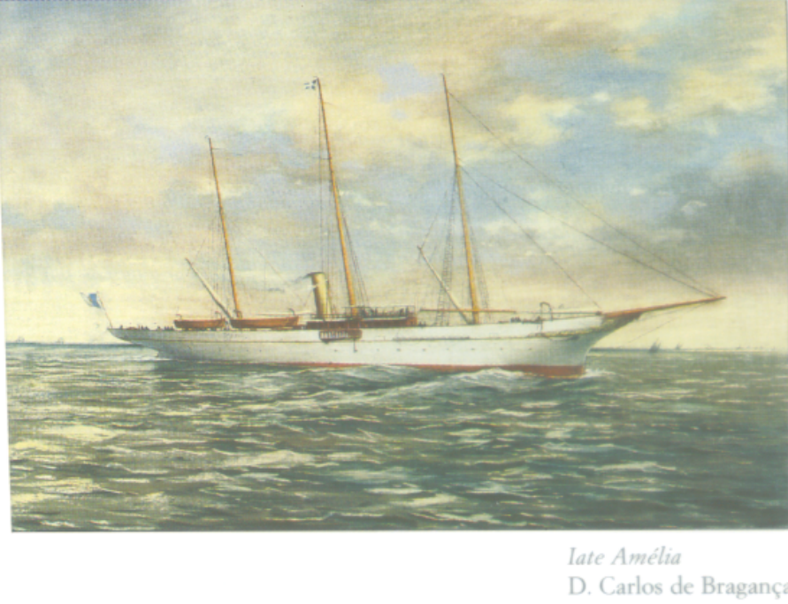
“Iate Amélia” da autoria do Rei D. Carlos

Percorrendo o Palácio, detivemo-nos nos quartos de dormir reais.
O excelente Guia que nos acompanhou nesta visita ao Paço Ducal, esclareceu uma dúvida que se põe para muitos de nós, sempre que visitamos quartos de

dormir em Palácios Reais: o pequeno comprimento das camas. E, não senhor!

Os nossos reis não eram baixinhos. A própria Rainha D. Amélia era uma robusta dama de 1,82m. Na realidade as camas podiam ser mais curtas, porque eles dormiam quase sentados, recostados em grandes almofadas e nunca na horizontal.

E porquê? Para não se colocarem na posição da MORTE!!!
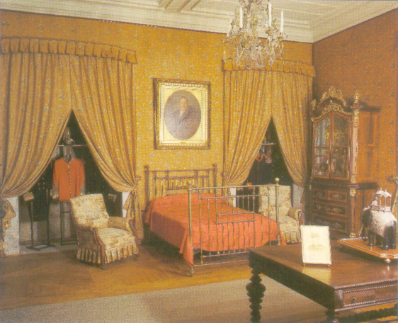

Foi neste aposento que o Rei D. Carlos dormiu a sua última noite, na véspera de 1 de Fevereiro de 1908, dia em que foi assassinado ao desembarcar no Terreiro do Paço, em Lisboa. Tinha 45 anos.

A cozinha do Palácio foi beneficiada e aumentada ao longo dos séculos, contando com um impressionante trem de cozinha em cobre com mais de meio milhar de peças.

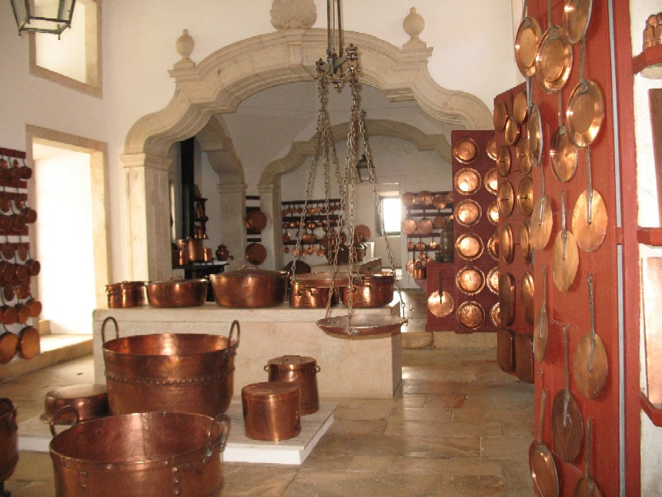

Descendo à Cocheira Real, pudemos apreciar vários Coches, Berlindas e Landaus aí expostos, alguns deles utilizados durante o casamento de reis portugueses.

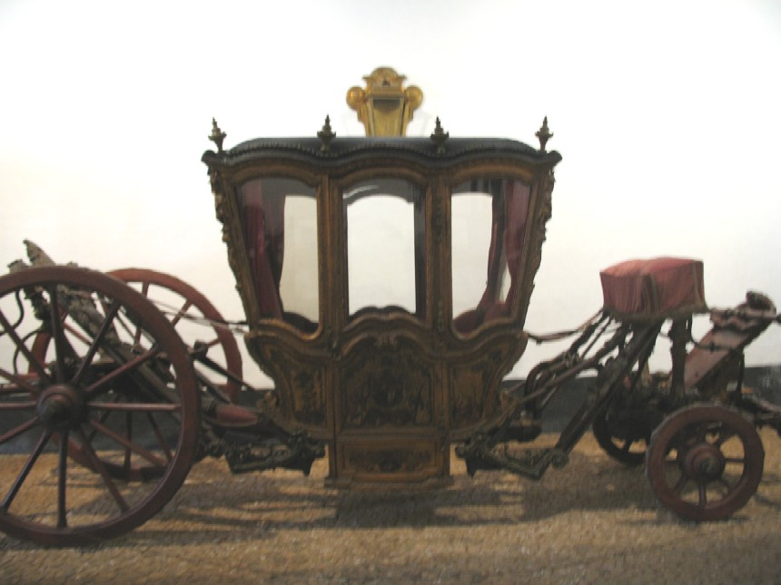

É também neste espaço que fica habitualmente guardado (nesta altura em exposição no Palácio de Queluz), o Landau onde o Rei D. Carlos e seu filho, o Príncipe D. Luís Filipe foram assassinados, no dia do Regicídio em Fevereiro de 1908.

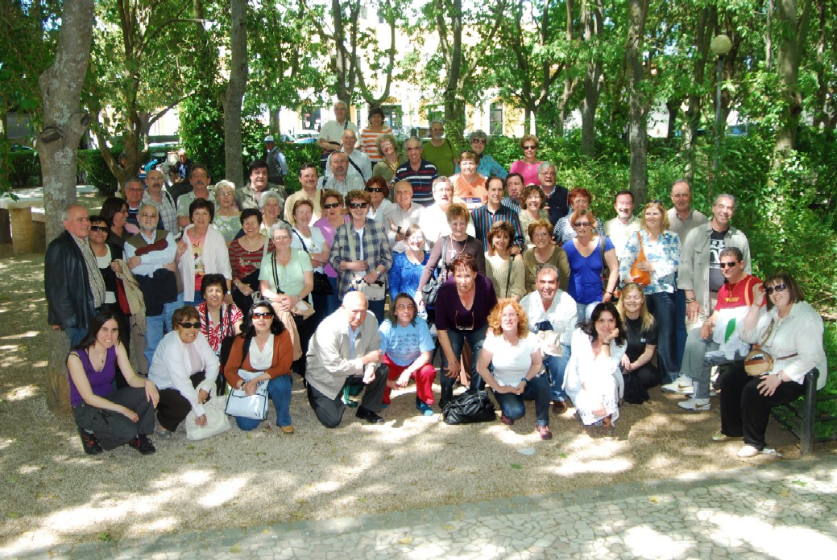
O nosso agradável Passeio-Convívio pelo Alentejo terminou num pequeno restaurante dentro do bonito jardim de Vila Viçosa, com o típico Ensopado de Borrego e os doces tradicionais alentejanos.

Anabela Castelão

